МКУ НОВОСИБИРСКОГО РАЙОНА «ЦБС»
ЦЕНТР ПРАВОВОЙ ИНФОРМАЦИИ

ПРАВОВОЙ ДАЙДЖЕСТ
ВЫПУСК 2 (февраль)

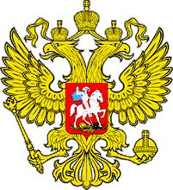

В дайджесте собраны статьи с правовой и другой социально значимой информацией из периодических изданий, находящихся в фонде Центральной районной библиотеки

Краснообск
2022
Оглавление
Бездомные смогут выбирать соцучреждения по сертификатам 3
Если сверху потоп 4
Кому добавку? 5
Лучше деньгами 6
Областной маткапитал в 2022 году составляет 116,6 тысячи рублей 7
Перезагрузка МФЦ 8
Поддержка за первенца 11
Положено по закону 11
Работы прибавится 15
Социальная доплата увеличена 16
Требуйте исполнения «скидочных» обещаний 17

Бездомные смогут выбирать соцучреждения по сертификатам

Новосибирская область вошла в число регионов, где будет проходить апробация механизмов социального заказа. Оказание социальных услуг людям без определенного места жительства — одно из направлений, курируемых региональным министерством труда и социального развития. Бездомные граждане, имеющие социальный сертификат, смогут самостоятельно выбрать для себя соцучреждение.
Как прокомментировали в министерстве труда и социального развития региона, социальные сертификаты в рамках «пилота» людям без определенного места жительства начали выдавать в текущем году. Их можно получить в отделах социального обслуживания населения муниципальных районов и городских округов. Имея на руках такой документ, человек может самостоятельно выбрать учреждение, где ему предоставят социальные услуги — проживание, питание, медицинский осмотр, помощь в трудоустройстве.
Заместитель министра труда и социального развития Новосибирской области Владимир Машанов отметил, что в настоящее время в реестре организаций, которые работают в данной сфере, семь некоммерческих структур и одно государственное учреждение. Внедрение социальных сертификатов повышает конкуренцию среди участников «пилота», что, в свою очередь, улучшает качество оказываемых услуг.
Срок предоставления услуг — 21 день, но в индивидуальном порядке он может быть пересмотрен в сторону увеличения.
С января текущего года в областной комплексный центр социальной адаптации граждан обратились с сертификатами десять человек, в настоящее время они проживают в центре, многие успели устроиться на работу.
В марте в рамках «пилота» министерство запускает еще одно направление — организацию сопровождения при трудоустройстве инвалидов. Социальный заказ предоставит жителям региона право выбрать госуслуги от государственного учреждения занятости населения или негосударственной организации. Для человека с инвалидностью это возможность получить необходимую помощь при трудоустройстве, а для организаций — исполнителей услуги финансовая поддержка из бюджета на выполнение важнейшей социальной задачи по обеспечению занятости граждан.

Бездомные смогут выбирать соцучреждения по сертификатам. – Текст : непосредственный // Советская Сибирь. – 2022, № 7 (27788) (16 февр.). – С. 20.

Если сверху потоп

Очередной материал в рамках совместного проекта Уполномоченного по правам человека в НСО и газеты «Ведомости» разъясняет порядок возмещения вреда, причиненного пожаром либо затоплением квартиры.
Если ваша квартира или имущество, находящееся в квартире, пострадали в результате пожара либо затопления, то виновник пожара либо затопления (например, собственник расположенной над вами квартиры или управляющая организация) несёт за это ответственность и обязан возместить вам причинённый вред в полном объёме (п. 1 ст. 15, п. 1 ст. 1064 Гражданского кодекса Российской Федерации (далее — ГК РФ)).
При этом необходимо исходить из того, что возмещению подлежит стоимость уничтоженного огнём либо затоплением имущества, расходы по восстановлению или исправлению повреждённого в результате пожара (или при его тушении) либо затопления имущества, а также иные вызванные пожаром либо затоплением убытки (п. 2 ст. 15 ГК РФ).
Размер возмещения вреда, причинённого гражданином, может быть уменьшен судом с учётом его имущественного положения, кроме случаев, когда вред причинён действиями, совершёнными умышленно (п. 3 ст. 1083 ГК РФ).
Ответственность за вред, причинённый пожаром либо затоплением квартиры, наступает при наличии следующих оснований:
• причинён вред имуществу;
• противоправность поведения причинителя вреда;
• причинно-следственная связь между наступлением вреда и противоправным поведением причинителя вреда и его вина.
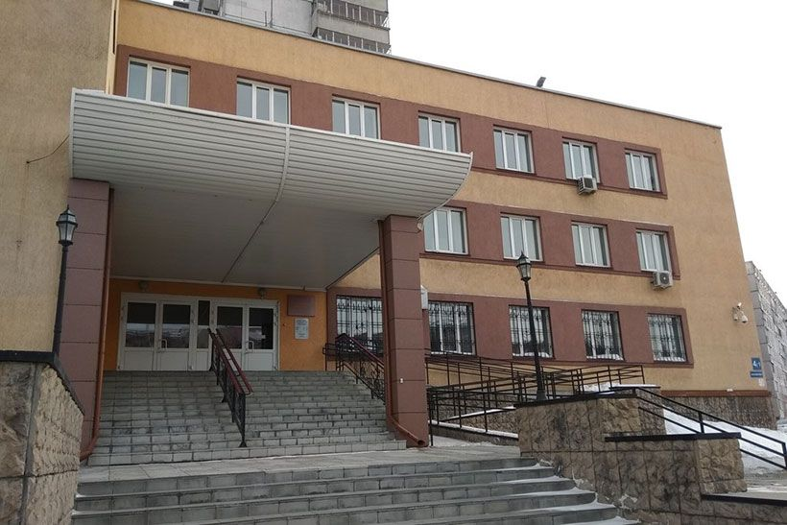
Для получения документов (например, акта, заключения), подтверждающих причинение вреда, необходимо обращаться в подразделение пожарной охраны (при пожаре) и в управляющую компанию, ТСЖ, жилищный кооператив (при затоплении квартиры). Акт о причинении вреда имуществу пострадавшего гражданина должен содержать описание причинённого ущерба и обстоятельств, при которых он был причинён. Акт должен быть составлен и подписан представителем управляющей организации, ТСЖ, жилищного кооператива не позднее 12 часов с момента обращения потребителя в аварийно-диспетчерскую службу. Если гражданин (его представитель), имуществу которого был причинён вред, не может подписать акт, в том числе по причине отсутствия в квартире, то акт должен быть подписан двумя незаинтересованными лицами.
Споры о ремонте квартиры с ценой иска свыше 50 000 рублей рассматривают районные суды.
Акт составляется в двух экземплярах, один из которых передаётся пострадавшему гражданину (или его представителю), второй акт остаётся в управляющей организации, ТСЖ, жилищном кооперативе.
В случае обращения к независимому оценщику для определения реальной стоимости размера причинённого ущерба необходимо заключить договор на оказание вам услуг по оценке ущерба, который впоследствии может быть представлен в суд в целях возмещения причинителем вреда понесённых вами расходов.
После проведения оценки вам должен быть предоставлен отчёт об оценке стоимости причинённого ущерба (ст. 9–11 Федерального закона от 29.07.1998 №135-ФЗ «Об оценочной деятельности в Российской Федерации»).
После получения отчёта об оценке стоимости причинённого ущерба необходимо обратиться к причинителю вреда с письменной претензией о возмещении ущерба в добровольном порядке.
В случае отказа причинителя вреда от возмещения ущерба в добровольном порядке вы вправе обратиться за защитой своих прав в суд.
Родовая подсудность дел определяется п. 5 ч. 1 ст. 23 Гражданского процессуального кодекса Российской Федерации (далее — ГПК РФ), согласно которому дела по имущественным спорам при цене иска, не превышающей 50 000 рублей, рассматриваются мировым судьёй.
Споры о ремонте квартиры с ценой иска свыше 50 000 рублей отнесены к подсудности районных судов (ст. 24 ГПК РФ).
Территориальная подсудность дел этой категории определяется правилами ст. 28 ГПК РФ — по месту жительства ответчика — физического лица или по месту нахождения юридического лица. Если иск предъявляется к нескольким ответчикам, проживающим или находящимся в разных местах, то право выбора суда остаётся за истцом.

Если сверху потоп. – Текст : непосредственный // Ведомости Законодательного Собрания Новосибирской области. – 2022, № 5 (1835) (02 февр.). – С. 19.

Кому добавку?

Финансирование программы «Обеспечение жильём молодых семей в Новосибирской области» надо увеличивать.

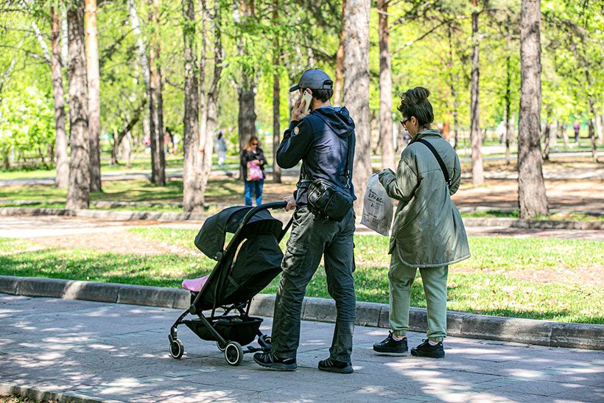
C 2015-го по 2025 год в регионе должны улучшить жилищные условия 1 044 семьи.
Изменения в госпрограмму на заседании комитета заксобрания по строительству, жилищно-коммунальному комплексу и тарифам представил минстрой НСО. Одно из существенных изменений касается порядка предоставления молодым семьям, нуждающимся в улучшении жилищных условий, социальных выплат на приобретение или строительство жилья.
В частности, вводится понятие достаточных доходов, что предполагает некую финансовую состоятельность молодой семьи, которая может участвовать в программе. Для того чтобы семья была признана имеющей достаточные доходы, необходимо соблюсти одно или несколько из следующих оснований:
- наличие у члена (членов) молодой семьи в банке или иной кредитной организации банковских вкладов, ценных бумаг
- наличие движимого и недвижимого имущества в собственности у члена (членов) молодой семьи, средства от продажи которых молодая семья будет использовать для приобретения (строительства) жилых помещений в рамках программы
- наличие незавершённого объекта индивидуального жилищного строительства
- возможность получения в банке или иной кредитной организации кредита (займа) на приобретение (строительство) жилья или займа у физического лица
- наличие средств материнского (семейного) капитала и (или) областного капитала, которым может распорядиться молодая семья
— Эта программа действует для тех, кто может доплатить, — отметил депутат Дмитрий Козловский. — Если у молодой семьи нет детей, добавляется 30% от стоимости жилья. Если у семьи один ребёнок, то 3%. В денежном эквиваленте семья с одним ребёнком может получить около 780 тысяч рублей.
Между тем депутаты уверены, что программа финансируется недостаточно.
— Мы с коллегами по комитету не согласны с такими показателями, — сказал Дмитрий Козловский. — Наша область отстаёт от других регионов Сибири. Программа предусматривает федеральное софинансирование. Чем больше средств вложит наш регион, тем больше получим субсидий из федерального бюджета.
Татьяна МАЛКОВА | Фото Валерия ПАНОВА

Малкова, Т. Кому добавку? / Татьяна Малкова. – Текст : непосредственный // Ведомости Законодательного Собрания Новосибирской области. – 2022, № 7 (1837) (16 февр.). – С. 6.

Лучше деньгами

Многодетные семьи региона могут получить деньги вместо бесплатного земельного участка.
Единовременная денежная выплата взамен земельного участка для индивидуального жилищного строительства предоставляется жителям региона, имеющим троих и более детей. Объём финансирования в 2022 году для предоставления единовременной денежной выплаты составляет 171,5 млн рублей, что позволит примерно 700 многодетным семьям Новосибирской области получить меру государственной поддержки.
С учётом индексации размер выплаты в 2022 году составляет 224 208 рублей для семей с тремя детьми, 298 944 рубля перечислят родителям, воспитывающим четырёх детей, на 373 680 рублей могут рассчитывать семьи с пятью и более детьми. В январе текущего года уже 19 семьям предоставлена выплата на общую сумму 4,7 млн рублей.
В настоящее время центры социальной поддержки населения уведомляют о возможности получения единовременной денежной выплаты граждан, имеющих трёх и более детей, вставших на учёт на предоставление земельного участка для индивидуального жилищного строительства до марта 2021 года включительно.
Списки граждан, имеющих трёх детей, для подготовки уведомлений о возможности получения единовременной денежной выплаты взамен земельного участка для индивидуального жилищного строительства формируются министерством труда и социального развития Новосибирской области в порядке очерёдности постановки граждан на учёт.

Лучше деньгами. – Текст : непосредственный // Ведомости Законодательного Собрания Новосибирской области. – 2022, № 5 (1835) (02 февр.). – С. 24.

Областной маткапитал в 2022 году составляет 116,6 тысячи рублей

Куда многодетные могут направить эти деньги? Минтруда и социального развития сообщает о восьми вариантах.
- В 2022 году сумма сертификата на областной семейный капитал составляет 116 648,61 рубля, - уточнила глава министерства Елена Бахарева. – Чаще всего многодетные семьи за счет средств сертификата улучшают свои жилищные условия. Следующая строчка в рейтинге популярности – покупка автотранспорта. Ежегодно проводится анализ обращений жителей региона – на что они собираются направить средства сертификата. На сегодняшний день семьи могут выбрать из нескольких вариантов, помимо вышеперечисленных: приобретение сельхозтехники и оборудования, обучение детей, социальная интеграция в общество ребенка-инвалида, формирование накопительной части трудовой пенсии родителей, подключение жилого дома к сетям инженерно-технического обеспечения, приобретение компьютерной техники и периферийных устройств.
Напомним, с начала действия меры поддержки, с 2012 года, уже 43 406 многодетный семей региона получили областной сертификат. Воспользовались выплатой 30 854 семьи. Кстати, по статистике, 21 096 родителей потратили деньги именно на покупку жилья, 7 937 семей – на машину.

Областной маткапитал в 2022 году составляет 116,6 тысячи рублей. – Текст : непосредственный // Советская Сибирь. – 2022, № 6 (27787) (09 февр.). – С. 1.

Перезагрузка МФЦ

Робота Николая нагрузят еще большим объемом консультаций для населения
В 2022 году региональную систему многофункциональных центров (МФЦ) ждут перемены: создание единого канала взаимодействия граждан и государства, укрепление материально-технической базы, внедрение единого корпоративного стиля и продолжение цифровой трансформации.
Сегодня система МФЦ, знакомая нам как сеть офисов «Мои документы», прочно вошла в нашу жизнь. Жители региона в полной мере оценили, насколько удобно получать государственные, региональные и муниципальные услуги в одном месте, а не бегать с бумажками по разным учреждениям. Несмотря на то что из-за пандемии многие предпочли обращаться за госуслугами онлайн, посетителей в МФЦ меньше не стало, наоборот, в прошлом году, например, их число значительно увеличилось.

Востребованность таких услуг возросла
— Сегодня в Новосибирской области работают 42 филиала МФЦ, 52 территориальных обособленных отделения и 8 мобильных МФЦ. Таким образом, доступ к услугам имеют 92 процента жителей региона, — рассказал министр экономического развития Новосибирской области Лев Решетников. — Работают 757 окон для обслуживания граждан и 16 окон для бизнеса.
Как сообщил руководитель ведомства, сегодня МФЦ оказывают 333 вида государственных, региональных и муниципальных услуг. Ежегодный объем средств, получаемых за счет оплаты госпошлины, составляет 350 миллионов рублей, в то время как на содержание многофункциональных центров из областного бюджета выделяется 700 миллионов рублей.
— В связи с пандемией коронавируса в прошлом году существенно выросло количество обращений в МФЦ. Если в 2020-м их было 2,5 миллиона, то в 2021-м — уже 3,3 миллиона. В том числе более 60 тысяч человек обратились за получением сертификатов о вакцинации. Кроме того, в прошлом году было обслужено 3,1 тысячи человек по вопросам внесудебного банкротства, принято 915 заявлений в избирком.
Из приятных событий минувшего года: переведены в более комфортные помещения филиалы МФЦ в Каргате и Коченево, отремонтировано здание филиала в городе Оби, в трех офисах полностью обновлена мебель, для девяти куплены новые компьютеры, в 16 филиалах МФЦ заменены кресла для посетителей.

Очередей не будет, потому что...
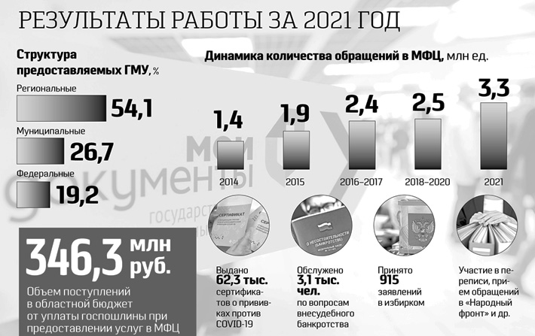
По словам главы регионального минэкономразвития, за время существования системы многофункциональных центров накопилось немало вопросов, подталкивающих к развитию МФЦ.

Это, во-первых, увеличивающаяся нагрузка на сеть офисов, которые, соответственно, отстают, их мощностей становится уже недостаточно.
Во-вторых, массовая передача услуг в МФЦ и прекращение приема заявителей в органах власти. Плюс расширение перечня услуг, которые граждане могут получить в офисах «Мои документы» — принцип одного окна удобен, понятен, оптимизирует временные затраты и облегчает взаимодействие государства и местной власти с гражданами.
В-третьих, филиалы уже не соответствуют требованиям комфортности, определенным постановлением Правительства РФ, из-за высокого износа материально-технической базы.
И наконец, разработаны новые стандарты качества и подходы к оказанию услуг, которым надо соответствовать.
— Поэтому в 2020 году мы разработали концепцию развития системы МФЦ, — сообщил Лев Решетников. — Основные ее направления — создание единого канала взаимодействия граждан с государством и защита прав заявителей, ремонт и обновление мебели, оргтехники, автопарка, брендирование филиалов, а также дальнейшая цифровая трансформация.
Главная проблема сегодня, как подчеркнул министр, очереди. Особенно это актуально для офиса на улице Зыряновской в Новосибирске. По распоряжению губернатора Новосибирской области Андрея Травникова на развитие данного филиала были выделены дополнительные средства, что позволило нанять и обучить персонал. В самом ближайшем будущем филиал на Зыряновской перейдет на новый режим работы: посетителей здесь будут обслуживать с понедельника по пятницу с 08:00 до 20:00, а по субботам — до 17:00.
В планах на 2022 год также ремонт большого офиса на площади Труда в областном центре и филиала в Татарском районе; обновление компьютерного парка и замена оргтехники, вышедшей из строя; приобретение новых автомобилей. Предстоит ремонт еще в девяти филиалах, покупка новой мебели и так далее. Система будет совершенствоваться и технически, и с точки зрения комфорта для клиентов.

Новые услуги
Важная новация: в течение нынешнего года в офисы «Мои документы» будут переданы услуги, которые сегодня оказывают Пенсионный фонд России и налоговая служба (УФНС). Также через многофункциональные центры можно будет подать заявление на участие в программе догазификации. В ближайшие три года перечень услуг еще расширится: МФЦ будут заниматься урегулированием споров при получении услуг, в том числе в электронном виде, ведением претензионной работы в случае некачественного обслуживания, а также взаимодействием с судебными и контрольно-надзорными органами.
Немало предстоит сделать и в отношении цифровой трансформации системы. Напомним, что на сегодняшний день реализовано уже немало проектов: работает сайт, на котором можно, к примеру, увидеть текущую ситуацию в филиалах, записаться на прием, оплатить услуги и отследить текущий статус заказанной услуги. Создано мобильное приложение, запущены криптокабины, которые используются для оформления загранпаспорта с биометрическими данными, работает методический портал для сотрудников МФЦ.
— Мы занимаемся совершенствованием системы голосового обслуживания в контакт-центре. Сегодня голосовой помощник Николай консультирует жителей региона по 31 направлению, а в будущем мы планируем обучить его новым навыкам — предварительной записи граждан и идентификации заявителя. Николай уже может проконсультировать заявителей по 20 процентам услуг, но в планах на 2022 год — увеличить нагрузку на робота на 40 процентов, — сообщил Лев Решетников. — Еще одно новшество, которое поможет заявителям планировать посещение МФЦ более комфортно, — отображение графика загруженности филиалов в реальном времени в приложении 2ГИС.
Министр подчеркнул, что главный приоритет в концепции развития системы «Мои документы» — клиентоориентированность. Поэтому в ближайшие годы в многофункциональных центрах будут созданы комфортные зоны ожидания с мягкими диванами и креслами, детские зоны, комнаты матери и ребенка, а также зоны для заполнения документов, где можно будет зарядить мобильный телефон.
КСТАТИ
В системе МФЦ созданы сервисы по оплате госпошлины. Это эквайринг — оплата государственной пошлины в момент оказания услуги в рамках одного окна посредством эквайринговых терминалов, а также онлайн-оплата на официальном сайте «Мои документы» в Новосибирской области.
Инна Волошина

Волошина, И. Перезагрузка МФЦ / Инна Волошина. – Текст : непосредственный // Советская Сибирь. – 2022, № 7 (27788) (16 февр.). – С. 4-5.

Поддержка за первенца

Около 30 тысяч семей региона получили выплату в связи с рождением первого ребёнка в 2021 году.
Ежемесячная денежная выплата в связи с рождением первого ребёнка до трёх лет — одна из четырёх социальных мер поддержки семей с детьми регионального проекта «Финансовая поддержка семей при рождении детей» нацпроекта «Демография».
Как отметила министр труда и социального развития НСО Елена Бахарева, общий бюджет перечисленных средств на эту меру поддержки в 2021 году составил более 2,7 млрд рублей. По итогам года 29 757 родителей региона стали получателями ежемесячной выплаты в связи с рождением или усыновлением первого ребёнка.
Среди обязательных требований для назначения меры поддержки: наличие у родителей гражданства РФ, среднедушевой доход семьи не выше 27 850 руб лей — двукратн ой величин ы прожиточного минимума, установленного в регионе. Размер пособия в 2022 году — 13 238 рублей.
Подать заявление о назначении выплаты можно в центре социальной поддержки населения, через МФЦ, на сайте Госуслуг или по почте. Дополнительные консультации — по телефону горячей линии 8-800-100-00-82.

Поддержка за первенца. – Текст : непосредственный // Ведомости Законодательного Собрания Новосибирской области. – 2022, № 6 (1836) (09 февр.). – С. 24.

Положено по закону

Очередной материал в рамках совместного проекта Уполномоченного по правам человека в НСО и газеты «Ведомости» разъясняет, какие меры социальной поддержки (льготы) предоставляются пенсионерам по оплате услуг ЖКХ.
Пенсионерам в зависимости от наличия особых заслуг и присвоения отдельных званий, установления инвалидности, уровня дохода, возраста и других обстоятельств могут предоставляться меры социальной поддержки в виде компенсаций расходов на оплату услуг ЖКХ, а также в виде субсидий.

Федеральные льготы по оплате услуг ЖКХ для пенсионеров
Федеральным законодательством пенсионеры не выделены в отдельную категорию граждан, которым предоставляются льготы по оплате услуг ЖКХ. Льготы для них могут быть предоставлены при наличии иных оснований и условий.
Пенсионеру предоставляется компенсация расходов по оплате пользования жилым помещением, содержания жилого помещения, коммунальных услуг, взносов на капитальный ремонт общего имущества в многоквартирном доме, если он является членом семьи погибшего (умершего) при определённых обстоятельствах или по определённым основаниям военнослужащего, сотрудника органов внутренних дел или некоторых других органов власти.
Если пенсионер является инвалидом войны, участником ВОВ, ветераном боевых действий, награждён знаком «Жителю блокадного Ленинграда» или знаком «Житель осаждённого Севастополя» либо является членом семьи погибшего (умершего) инвалида войны, участника Великой Отечественной войны, ветерана боевых действий, получающим пенсию по случаю потери кормильца, ему предоставляется компенсация расходов на оплату жилого помещения и коммунальных услуг в размере 50% в порядке, установленном законодательством субъекта Российской Федерации.
Если пенсионер является инвалидом, ему предоставляется компенсация расходов на оплату жилого помещения и коммунальных услуг в размере 50% платы за наём, платы за содержание жилых помещений и платы за коммунальные услуги.
Кроме того, пенсионеру предоставляется субсидия на оплату жилого помещения и коммунальных услуг, если его расходы на оплату жилого помещения и коммунальных услуг превышают максимально допустимую долю указанных расходов в общем доходе семьи.

Субсидии на оплату жилого помещения и коммунальных услуг
Размер субсидии определяется как разница расходов на оплату жилищно-коммунальных услуг, рассчитанных по региональному стандарту стоимости жилищно-коммунальных услуг, и максимально допустимой доли расходов граждан на оплату жилого помещения и коммунальных услуг в совокупном доходе семьи.
При среднедушевом доходе семьи до 2 прожиточных минимумов максимально допустимая доля расходов граждан на оплату жилого помещения и коммунальных услуг в совокупном доходе семьи равна 16%.
При среднедушевом доходе семьи свыше 2 прожиточных минимумов максимально допустимая доля расходов граждан на оплату жилого помещения и коммунальных услуг в совокупном доходе семьи равна 22%.
Периодичность выплаты субсидии — 6 месяцев.
Право на субсидии имеют:
а) пользователи жилого помещения в государственном или муниципальном жилищном фонде;
б) наниматели жилого помещения по договору найма в частном жилищном фонде;
в) члены жилищного или жилищно-строительного кооператива;
г) собственники жилого помещения (квартиры, жилого дома, части квартиры или жилого дома).
Для получения субсидии граждане должны представить:
Заявление о предоставлении субсидии с указанием всех членов семьи и степени родства и приложением следующих документов, а также с указанием следующих сведений в заявлении:
а) сведения о документах, подтверждающих правовые основания владения и пользования заявителем жилым помещением, в котором он зарегистрирован по месту постоянного жительства, — в случае, если заявитель является нанимателем жилого помещения по договору найма в частном жилищном фонде, членом жилищного, жилищно-строительного кооператива или иного специализированного потребительского кооператива. Заявитель, проходящий военную службу по контракту, зарегистрированный по месту жительства по адресу воинской части, но проживающий ввиду отсутствия служебных жилых помещений в жилых помещениях на условиях заключённого договора найма (поднайма), должен приложить к заявлению о предоставлении субсидии копию договора найма (поднайма) в частном жилищном фонде и справку из воинской части об отсутствии возможности предоставления служебного жилого помещения;
б) документы или их копии, содержащие сведения о платежах за жилое помещение и коммунальные услуги, начисленных за последний перед подачей заявления о предоставлении субсидии месяц. Если заявитель указал в заявлении о предоставлении субсидии в качестве членов своей семьи не всех граждан, зарегистрированных совместно с ним по месту его постоянного жительства, он обязан представить документы, подтверждающие размер вносимой ими платы за содержание и ремонт жилого помещения и коммунальные услуги;
в) сведения, подтверждающие право заявителя и (или) членов его семьи на льготы, меры социальной поддержки и компенсации по оплате жилого помещения и коммунальных услуг в случае невозможности их получения в рамках системы межведомственного электронного взаимодействия;
г) копии документов, удостоверяющих принадлежность заявителя — иностранного гражданина и членов его семьи к гражданству государства, с которым Российской Федерацией заключён международный договор, в соответствии с которым предусмотрено предоставление субсидий (с предъявлением оригинала, если копия нотариально не заверена);
д) сведения о доходах заявителя и членов его семьи, учитываемых при решении вопроса о предоставлении субсидии.

Региональные льготы по оплате услуг ЖКХ для пенсионеров
Компенсация расходов на оплату жилого помещения и (или) коммунальных услуг отдельным категориям граждан, проживающих на территории области.
Размер компенсации — сумма компенсации с учётом сведений о размере рассчитанной и внесённой платы за жилое помещение и коммунальные услуги, внесённых в Единую базу информационных ресурсов Новосибирской области либо предоставленных посредством электронного взаимодействия организацией, осуществляющей управление многоквартирным домом, ресурсоснабжающими организациями, организациями, предоставляющими коммунальные услуги, а в случае отсутствия возможности получения указанных выше сведений из Единой базы информационных ресурсов Новосибирской области либо посредством электронного взаимодействия от организации, осуществляющей управление многоквартирным домом, ресурсоснабжающих организаций, организаций, предоставляющих коммунальные услуги, с учётом сведений, представленных гражданином и подтверждённых им документально.
Периодичность выплаты компенсации — ежемесячно.
Круг получателей компенсации — пенсионеры из числа:
• инвалидов войны;
• участников Великой Отечественной войны;
• ветеранов боевых действий (только в части оплаты жилого помещения);
• лиц, награждённых знаком «Жителю блокадного Ленинграда», имеющих инвалидность;
• членов семей погибших (умерших) инвалидов и участников Великой Отечественной войны, ветеранов боевых действий;
• бывших несовершеннолетних узников концлагерей, гетто и других мест принудительного содержания, созданных фашистами и их союзниками в период Второй мировой войны;
• инвалидов;
• граждан, подвергшихся воздействию радиации вследствие катастрофы на Чернобыльской АЭС;
• граждан Российской Федерации, подвергшихся воздействию радиации вследствие аварии в 1957 году на производственном объединении «Маяк» и сбросов радиоактивных отходов в реку Теча;
• граждан, подвергшихся радиационному воздействию вследствие ядерных испытаний на Семипалатинском полигоне;
• граждан из подразделений особого риска;
• ветеранов труда;
• ветеранов труда Новосибирской области;
• лиц, подвергшихся политическим репрессиям и признанных реабилитированными;
• лиц, признанных пострадавшими от политических репрессий;
• лиц, имеющих почётное звание Российской Федерации, РСФСР или СССР;
• работников образования, проживающих и работающих в сельской местности, посёлках городского типа на территории Новосибирской области.
Основные документы для получения компенсации:
• заявление;
• паспорт или иной документ, удостоверяющий личность;
• документ, подтверждающий право гражданина на компенсацию;
• документ, содержащий сведения о лицах, зарегистрированных по месту жительства (месту пребывания) гражданина, выданный не ранее чем за месяц до даты обращения с заявлением о предоставлении компенсации;
• согласие лиц, зарегистрированных по месту жительства (месту пребывания) гражданина, на обработку персональных данных указанных лиц (если для получения компенсации необходима обработка персональных данных лица, не являющегося заявителем);
• документы, подтверждающие правовые основания отнесения лиц, проживающих совместно с ним по месту его жительства или месту его пребывания, к членам его семьи (свидетельство о рождении, свидетельство о браке, судебное решение), в случае, когда размер компенсации определяется с учётом платы за жилое помещение и коммунальные услуги членов его семьи;
• для специалистов сельской местности и работников образования — копия трудовой книжки (выписка из трудовой книжки) и (или) иные документы, подтверждающие осуществление трудовой деятельности в сельской местности или посёлке городского типа на территории Новосибирской области (за периоды до 1 января 2020 года).
Дополнительно вместе с заявлением о предоставлении компенсации гражданин вправе представить по собственной инициативе:
• документ, подтверждающий регистрацию в системе индивидуального (персонифицированного) учёта, СНИЛС;
• пенсионное удостоверение (справку о получении пенсии) — в отношении себя, совместно проживающих нетрудоспособных членов семьи;
• свидетельство о рождении, свидетельство о заключении брака;
• трудовую книжку, копию трудовой книжки (выписку из трудовой книжки) и (или) сведения о трудовой деятельности и (или) иные документы, подтверждающие осуществление трудовой деятельности в сельской местности или посёлке городского типа на территории Новосибирской области (за периоды с 1 января 2020 года).
По вопросам предоставления субсидии на оплату жилого помещения и коммунальных услуг, компенсации расходов на оплату жилого помещения и (или) коммунальных услуг граждане вправе обратиться:
• в министерство труда и социального развития Новосибирской области по адресу: 630007, г. Новосибирск, ул. Серебренниковская, 6;
• в центры социальной поддержки населения по месту жительства или месту пребывания;
• в многофункциональный центр предоставления государственных и муниципальных услуг, представив заявление в письменной форме или в форме электронного документа с использованием единого портала государственных и муниципальных услуг.
Фото Валерия ПАНОВА

Положено по закону. – Текст : непосредственный // Ведомости Законодательного Собрания Новосибирской области. – 2022, № 8 (1838) (23 февр.). – С. 19-20.

Работы прибавится

Ещё больше консультаций будет оказывать робот Николай жителям Новосибирской области.
По словам министра экономического развития Новосибирской области Льва Решетникова, в планах развития сети МФЦ на 2022 год — совершенствование системы голосового обслуживания в контакт-центре. Сегодня голосовой помощник — робот Николай — консультирует жителей региона по 31 направлению, и в будущем его обучат новым навыкам — осуществлению предварительной записи граждан и идентификации заявителя. Николай уже может проконсультировать заявителей по 20% услуг, а в планах на 2022 год — достигнуть показателя в 40%. Ещё одним новшеством, которое поможет заявителям планировать посещение МФЦ, станет отображение графика загруженности филиалов в реальном времени в приложении 2ГИС.
Кроме того, в 2022 году планируется расширить услуги, оказываемые в МФЦ. Филиалы смогут предоставлять услуги Пенсионного фонда России по НСО, Федеральной налоговой службы, принимать заявки на газификацию и догазификацию домов.
Сейчас МФЦ предоставляют гражданам порядка 333 государственных, региональных и муниципальных услуг, и с каждым годом потребность в расширении этого спектра возрастает. В 2021 году в центры обратились более 3 миллионов человек, что на 800 тысяч больше, чем в 2020-м.
С октября 2021 года в филиалах МФЦ Новосибирска «Зыряновский», Бердска и Искитима запустили в эксплуатацию программнотехнический комплекс «Криптобиокабина», позволяющей оформить биометрический заграничный паспорт сроком на 10 лет без помощи сотрудника МВД.

Работы прибавится. – Текст : непосредственный // Ведомости Законодательного Собрания Новосибирской области. – 2022, № 7 (1837) (16 февр.). – С. 24.

Социальная доплата увеличена

Совокупный доход неработающих пенсионеров Новосибирской области теперь будет не меньше 10 987 рублей благодаря социальной доплате к пенсии
В соответствии с действующим законодательством неработающим пенсионерам может быть установлена социальная доплата к пенсии. Она назначется неработающим пенсионерам, чей совокупный доход ниже величины прожиточного минимума пенсионера, установленного в регионе.
Социальная доплата к пенсии может быть федеральной и региональной. В связи с тем, что величина прожиточного минимума пенсионера в Новосибирской области в целях установления социальной доплаты к пенсии областным Законом установлена выше, чем в целом по России, социальная доплата в нашем регионе является с 2020 года региональной, и ее осуществляют органы министерства труда и социального развития области, а также центры социальной поддержки населения по месту жительства.
По данным Минтруда региона с января 2022 года социальные доплаты к пенсии неработающим пенсионерам устанавливаются в беззаявительном порядке. Необходимые данные о получателях передает Отделение Пенсионного фонда РФ по Новосибирской области.
В 2022 году величина прожиточного минимума пенсионера для установления социальной доплаты к пенсии принята на уровне 10 987 рублей – именно до этого показателя будет доводиться совокупный доход пенсионера.
В текущем году продолжит действовать принятый в 2020 году механизм индексации: доходы неработающего пенсионера, которые включают в себя пенсии, соцвыплаты и некоторые другие меры поддержки (за исключением единовременных), сначала доводятся социальной доплатой до прожиточного минимума, а затем повышаются на суммы проведенной индексации (как пенсии, так и ЕДВ). Таким образом, прибавка в результате индексаций устанавливается сверх прожиточного минимума пенсионера и не уменьшает доплату к пенсии.
В Новосибирской области получателями социальной доплаты к пенсии являются 99,5 тысяч человек.
Получить консультацию по вопросу установления социальной доплаты к пенсии можно по телефону «горячей линии» министерства труда и социального развития региона 8 800 100 0082.
Пресс-служба Отделения ПФР

Социальная доплата увеличена. – Текст : непосредственный // Новосибирский район – территория развития. – 2022, № 5 (398) (02 февр.). – С. 12.

Требуйте исполнения «скидочных» обещаний

Несоответствие стоимости товара в ценнике и в чеке стало одним из самых частых нарушений
После выхода в газете «Советская Сибирь» (№ 3) статьи «Деньги вернули, а осадочек остался» в редакцию обратились юристы, которые предложили свою консультационную помощь в описанной журналистами ситуации.
После выхода статьи юрисконсульты консультационного центра для потребителей ФБУЗ «Центр гигиены и эпидемиологии в Новосибирской области» связались с нашей редакцией: они захотели прокомментировать ситуацию и дать советы. По их словам, одно из самых частых нарушений, с которыми сталкиваются потребители, — несоответствие информации на ценниках с ценой товара при расчете на кассе.
В соответствии со статьей 10 Закона «О защите прав потребителей» продавец обязан своевременно предоставлять потребителю полную информацию о товаре, в том числе его стоимости и условиях приобретения. Статья 494-я Гражданского кодекса РФ указывает, что товары с ценниками, выставленные в местах продажи, признаются публичной офертой (предложением о заключении сделки). Информация на ценнике значима, так как именно она позволяет потребителю сделать выбор из имеющихся аналогичных товаров, поэтому магазин не вправе отказать покупателю в продаже товара по указанной цене. Оферта не может быть изменена продавцом после того, как цена была размещена на ценнике в торговом зале.
При выявлении несоответствия цен на ценниках и чеках специалисты рекомендуют:
1. Сфотографировать ценник и тем самым зафиксировать информацию.
2. Сразу после покупки потребовать у кассира пригласить уполномоченного представителя продавца и устно предъявить ему претензию.
3. В случае отказа в удовлетворении устной претензии предъявить продавцу письменную претензию, составленную в двух экземплярах, с четко сформулированным требованием о возврате разницы в цене товара, указанной в чеке и в ценнике; либо о возврате уплаченной за товар суммы и возмещении других убытков в связи с непредоставлением возможности незамедлительно получить информацию о товаре при заключении договора.
Необходимо приложить к претензии копии кассового, товарного чеков и ценника. Один экземпляр необходимо вручить продавцу лично. На втором экземпляре, который остается у вас, он должен поставить отметку о принятии.
Можно свою претензию направить по почте, желательно заказным письмом с уведомлением о вручении.
При отказе продавца в удовлетворении претензии покупатель вправе обратиться в суд или в уполномоченные органы для привлечения организации к административной ответственности. Обязательно каждый раз проверяйте чеки, не отходя от кассы.
Телефонный номер единого консультационного центра Роспотребнадзора 8 800-555-49-43 (по России звонок бесплатный). Электронная почта: kc_zpp_nsk@mail.ru.
Эльвира Новикова

Новикова, Э. Требуйте исполнения «скидочных» обещаний / Эльвира Новикова. – Текст : непосредственный // Советская Сибирь. – 2022, № 5 (27786) (02 февр.). – С. 24.

